Astronomický ústav
Akademie věd České republiky, v. v. i.

Špičková česká elektronika napájí vesmírné mise ESA
Tisková zpráva z 24. května 2017
Praha/Paříž/Uppsala

V dubnu letošního roku došlo k dalším dvěma zásadním milníkům v experimentálním výzkumu kosmického plazmatu, na němž se podílejí čeští vědci.

Po více než sedmiletém vývoji dodali pracovníci Astronomického ústavu Akademie věd ČR ve spolupráci s kroměřížskou firmou CSRC plně funkční zařízení v celkové hodnotě 1,2 milionu Eur francouzské kosmické agentuře CNES. Ta je prostřednictvím dceřiné laboratoře LESIA se sídlem na Observatoři Paříž - Meudon zodpovědná za dodání přístrojového vybavení pro studium radiových a plazmových vln (RPW) na misi Evropské kosmické agentury ESA s názvem Solar Orbiter. Sonda, která bude v roce 2019 vypuštěna do vesmíru, se po dvou letech dostane na oběžnou dráhu v blízkosti Slunce. Zde bude zkoumat například jevy doprovázející nebezpečné výrony sluneční hmoty do volného vesmíru.
"Naší odpovědností je zajišťovat dodávky elektrické energie ze solárních panelů, její regulaci, měření telemetrických údajů o spotřebě napájení a především filtraci škodlivého rušení. Přístroje umístěné na sondě jsou natolik citlivé, že v případě nasazení standardních modulárních napájecích zdrojů běžně používaných pro telekomunikační satelity by jejich silné rušení zcela znehodnotilo vlastní vědecká měření. Mnoho částí napájecí jednotky (LVPS-PDU) je rovněž z důvodů zvýšení spolehlivosti zdvojených nebo elektricky izolovaných tak, aby v případě selhání ostatních systémů mohlo k měření docházet alespoň s omezeným počtem vědeckých senzorů", říká Štěpán Štverák z Astronomického ústavu AV ČR, vedoucí realizačního týmu.
Druhým významným výsledkem výzkumu bylo předání plně funkčního inženýrského modelu dalšího realizovaného napájecího zdroje, tentokrát určeného pro výzkum zdánlivě neaktivního prostředí ledových měsíců planety Jupiter. Ve spolupráci se švédským Institutem kosmické fyziky v Uppsale (IRF) proběhly zkoušky splnění návrhových požadavků na výbornou. Oproti technickému řešení jednotky pro Solar Orbiter byla v tomto případě zcela změněna koncepce elektrického řešení zdroje. Dlouhá příletová fáze sondy JUICE (ESA) do pracovního prostředí Jupiteru (6-8 let) bude v průběhu vlastního vědeckého zkoumání (1,5-2 roky) komplikována velmi intenzivní radiací zachycenou v enormně silné magnetosféře největší planety Sluneční soustavy.
"Kromě požadavků na extrémně nízký vyzařovaný šum a vysokou spolehlivost zařízení byl kladen důraz i na energetickou účinnost vzhledem k nedostatku energie v již tak velké vzdálenosti od Slunce. K tomu bylo zapotřebí využít špičkových polovodičových součástek z USA, pro které v ČR bohužel neexistuje odpovídající montážní pracoviště s potřebnou certifikací ESA. To nejbližší možné jsme nalezli až v dalekém Švédsku. Díky mnoha optimalizacím elektroniky a plánovanému využití automatizované výrobní linky tak budeme schopni snížit výslednou cenu zařízení o desítky procent", uzavírá Jaroslav Laifr z Astronomického ústavu AV ČR, technický vedoucí projektu.
Obě aktivity byly financovány z vědeckého programu ESA-PRODEX pod záštitou českého Ministerstva školství, mládeže a tělovýchovy a Ministerstva dopravy a jsou součástí kosmických aktivit v rámci programu Akademie věd Strategie AV21.

Letový model přístroje pro studium kosmického plazmatu RPW, dvě jednotky LVPS-PDU jsou patrné v pravé části sestavy

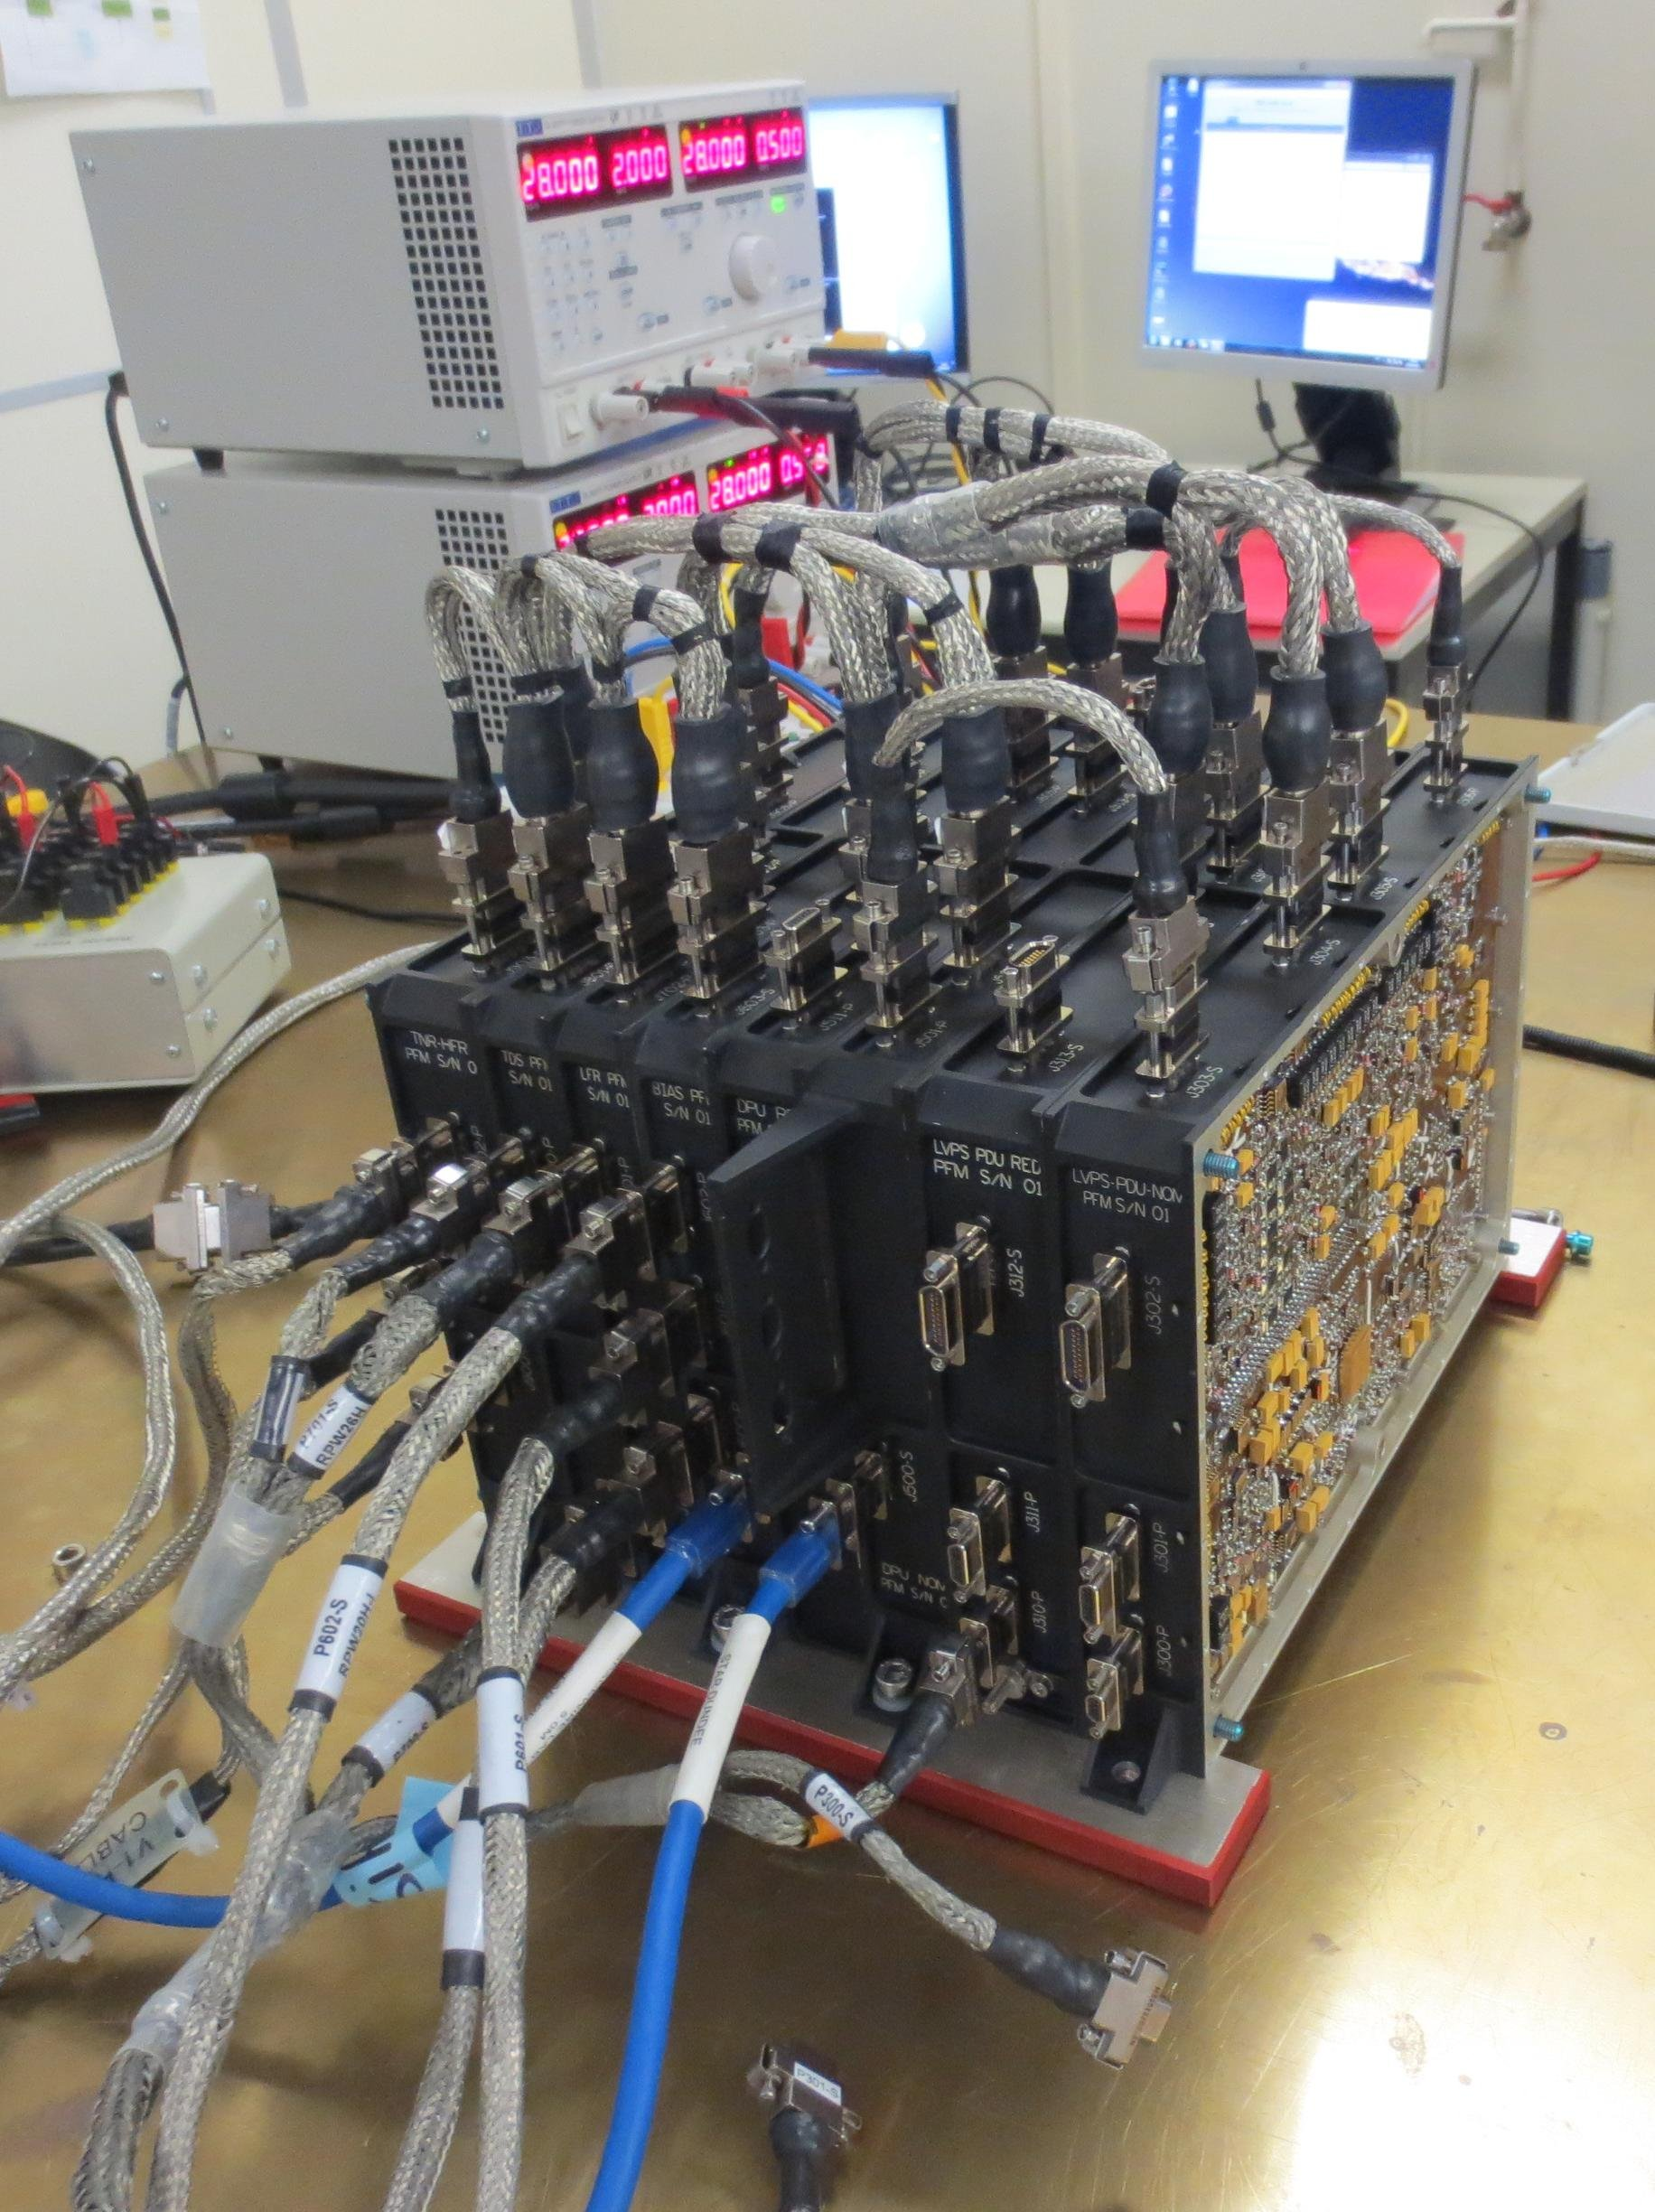

Napájecí zdroj (v popředí) pro misi ESA/JUICE v sestavě s palubním počítačem a vysokofrekvenčním analyzátorem radiového spektra v Institutu kosmické fyziky v Uppsale

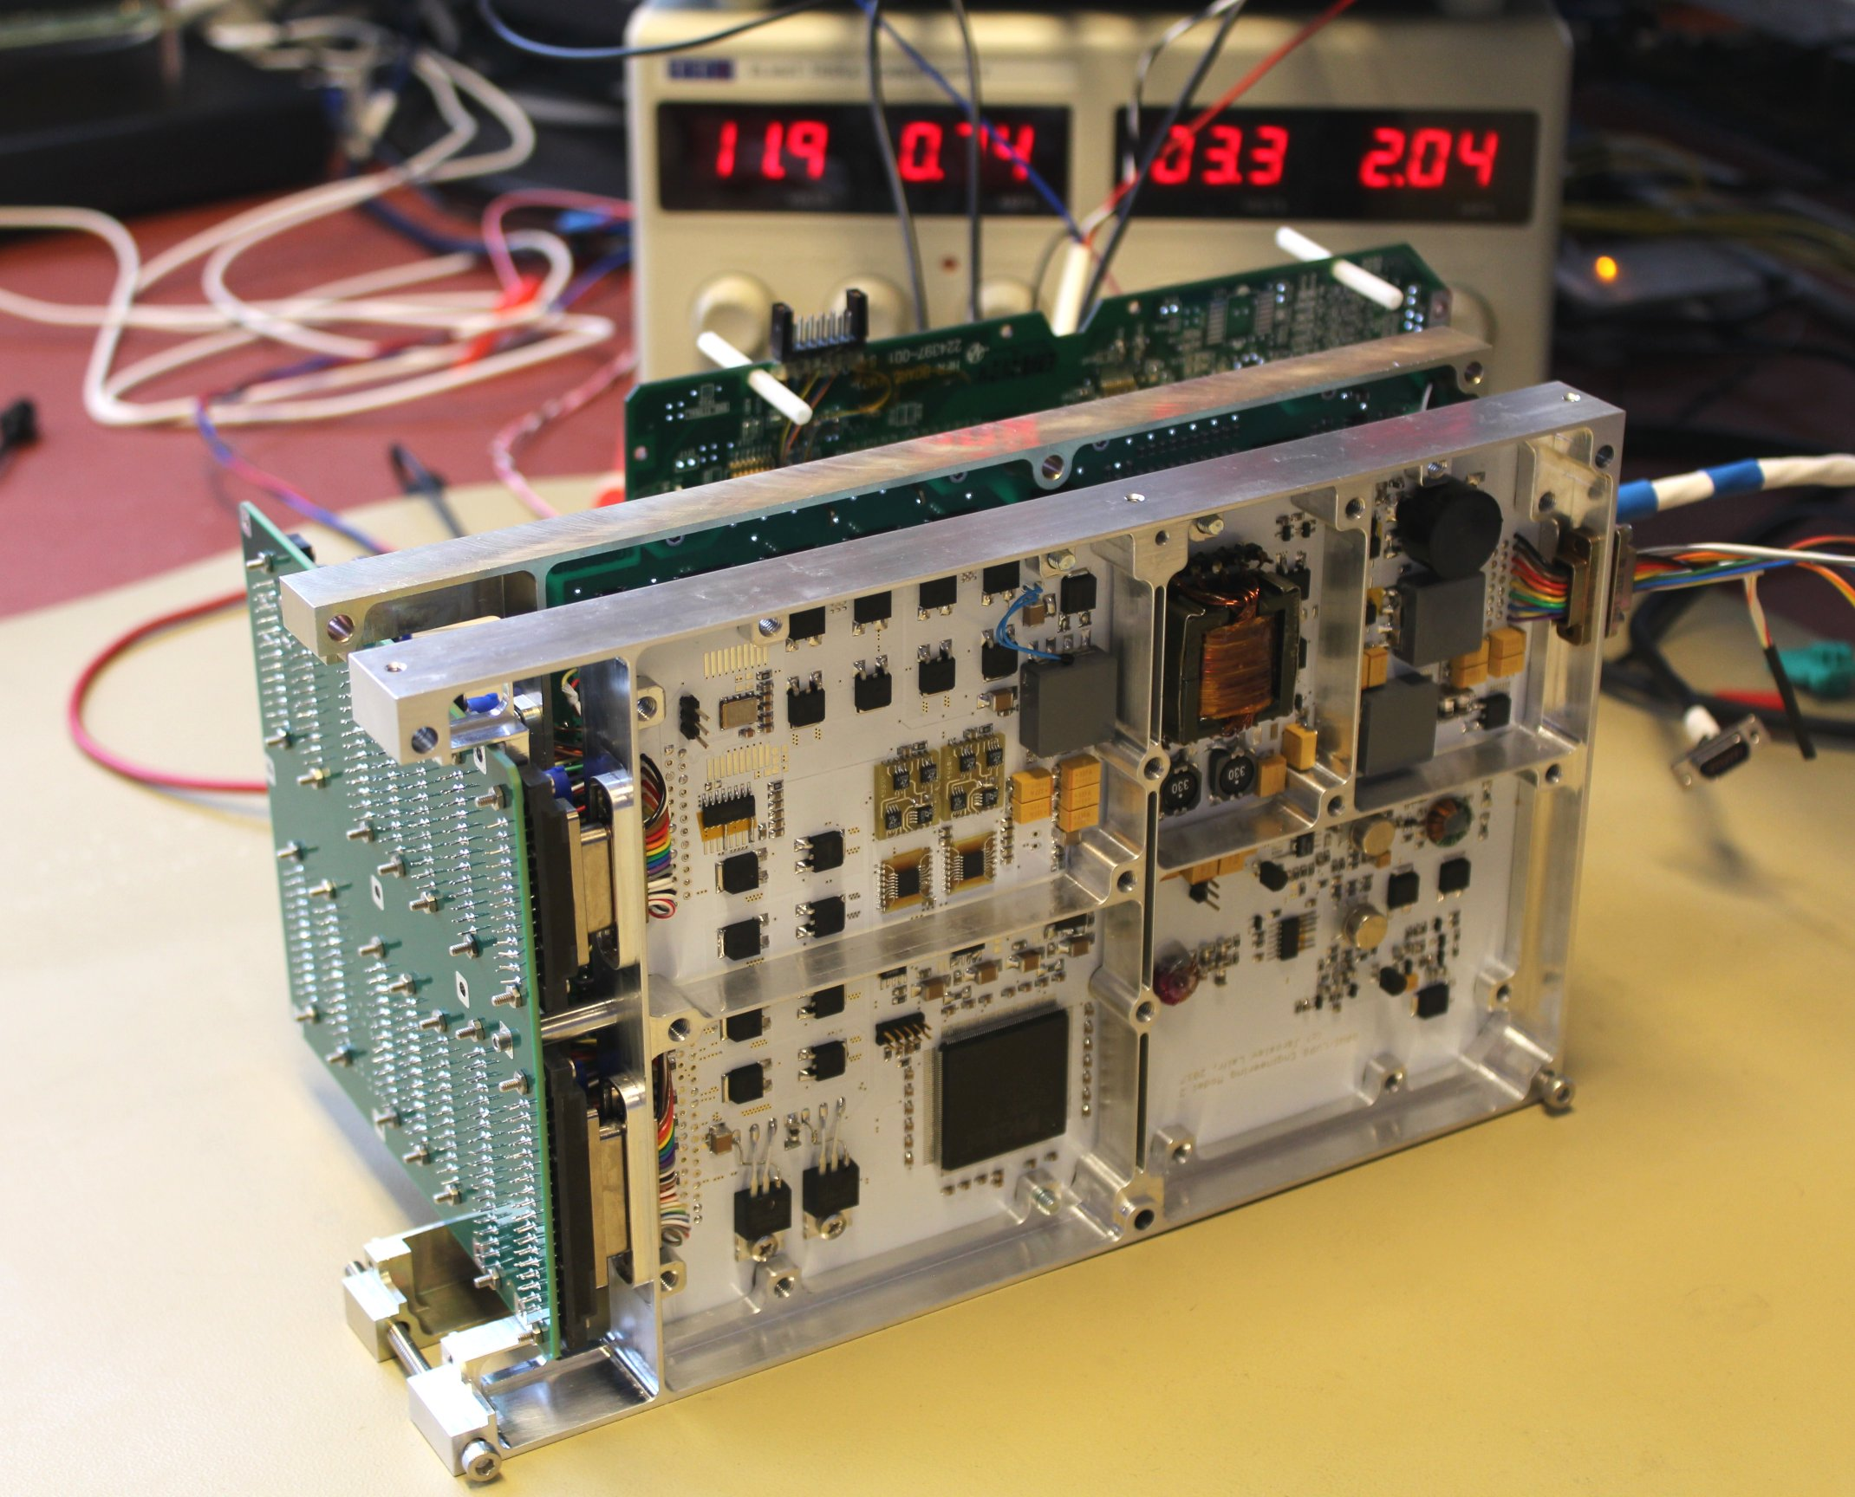

Kontakty a další informace:

Dr. Štěpán Štverák
Astronomický ústav AV ČR, Sluneční oddělení, tel.: 267 103 389, stepan.stverak@asu.cas.cz

Ing. Jaroslav Laifr
Astronomický ústav AV ČR, Sluneční oddělení, tel.: 608 216 757, jaroslav.laifr@asu.cas.cz

Pavel Suchan
Tiskový tajemník Astronomického ústavu AV ČR, tel.: 737 322 815, suchan@astro.cz

